1. **Các chức năng đã code:**
2. Đăng nhập

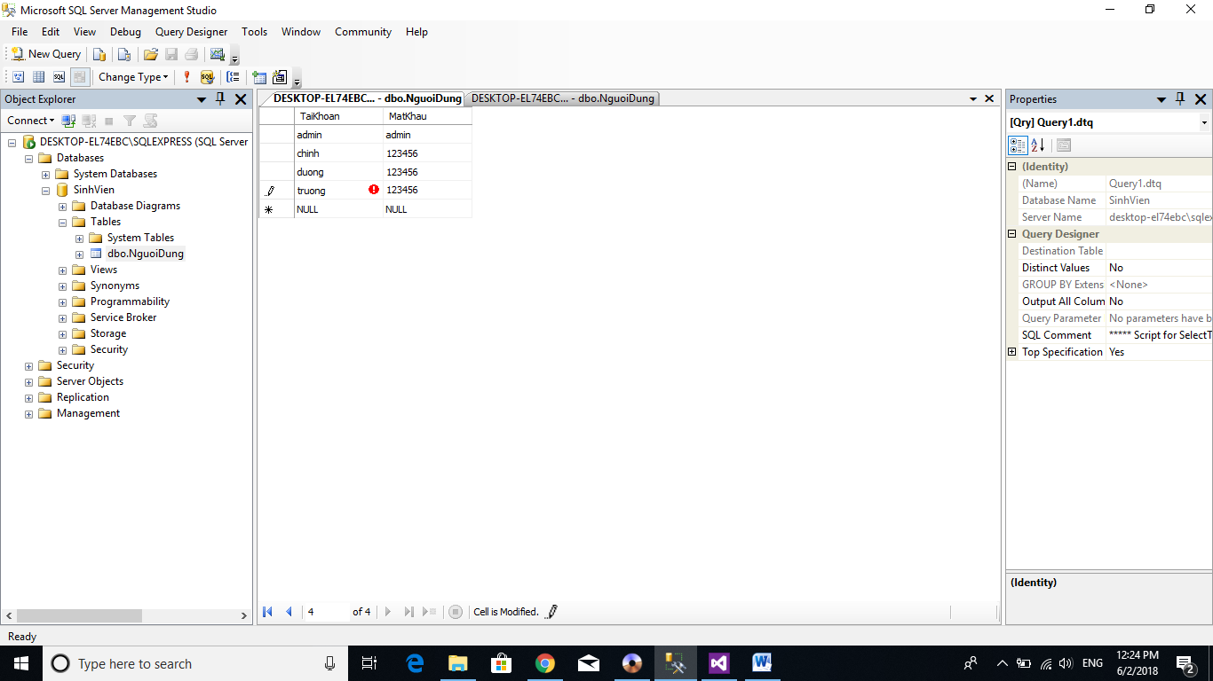

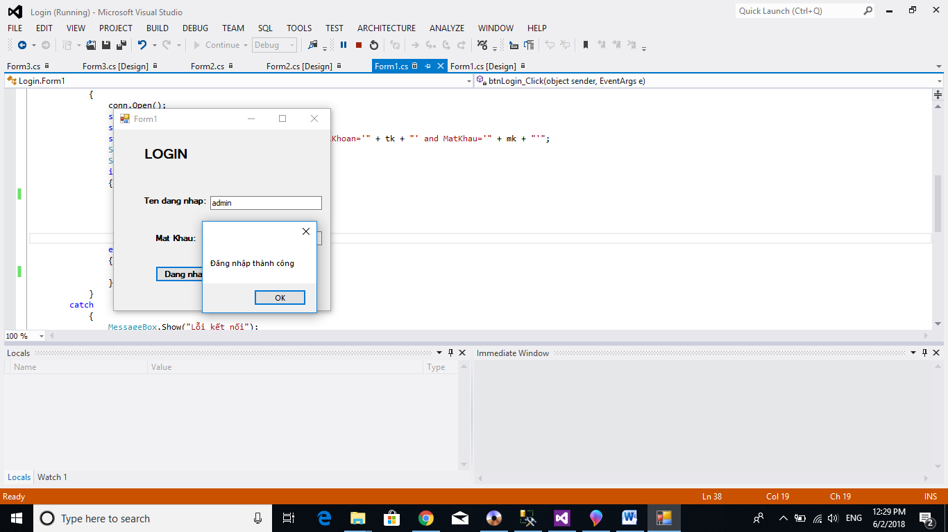

1. Quản lý danh sách

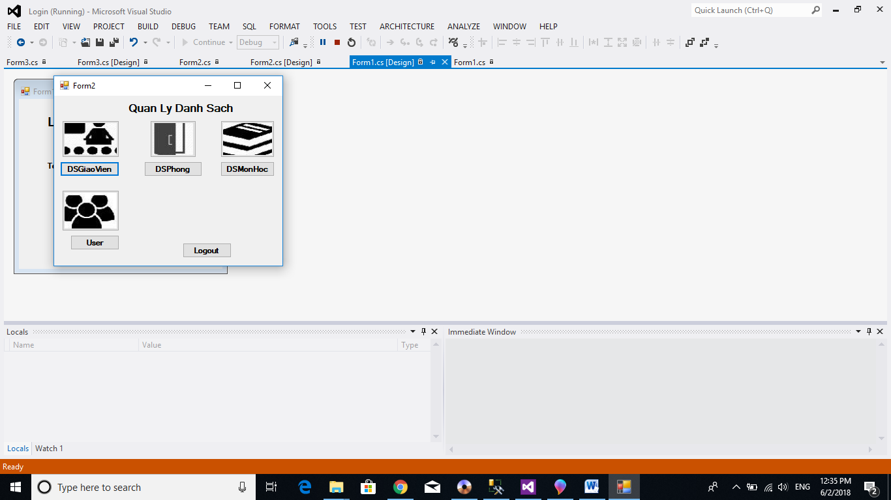

Danh sách giáo viên

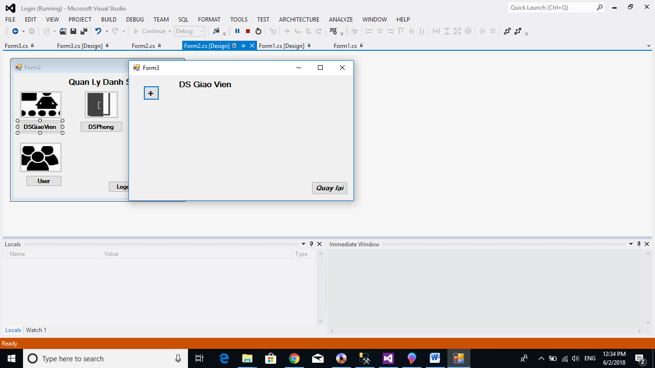

c) Đăng xuất

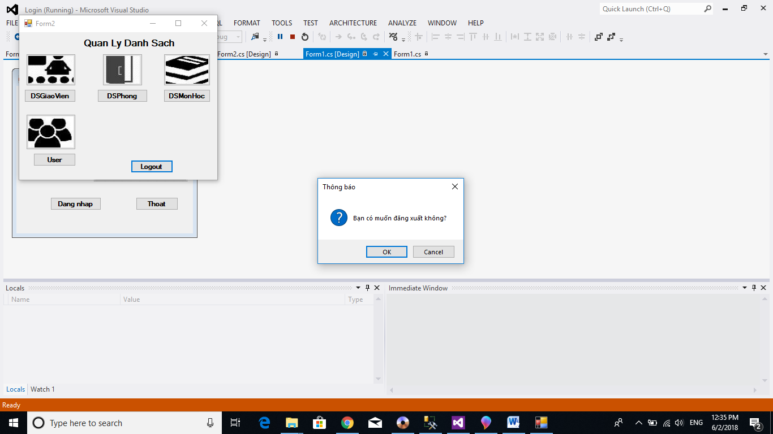

d) Thoát

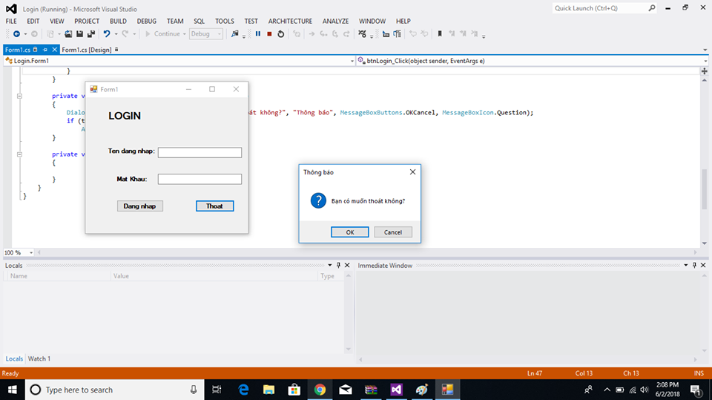

1. **Hướng dẫn cài đặt dữ liệu:**
2. Đăng nhập

Đầu tiên chúng ta mở **SQL Server** (ở đây mình dùng phiên bản 2012) sau đó chọn **File** **→ New →Query with Current Connection** tiếp theo kích chuột phải vào phần **Database** chọn **New Database**, kết quả như hình bên dưới:

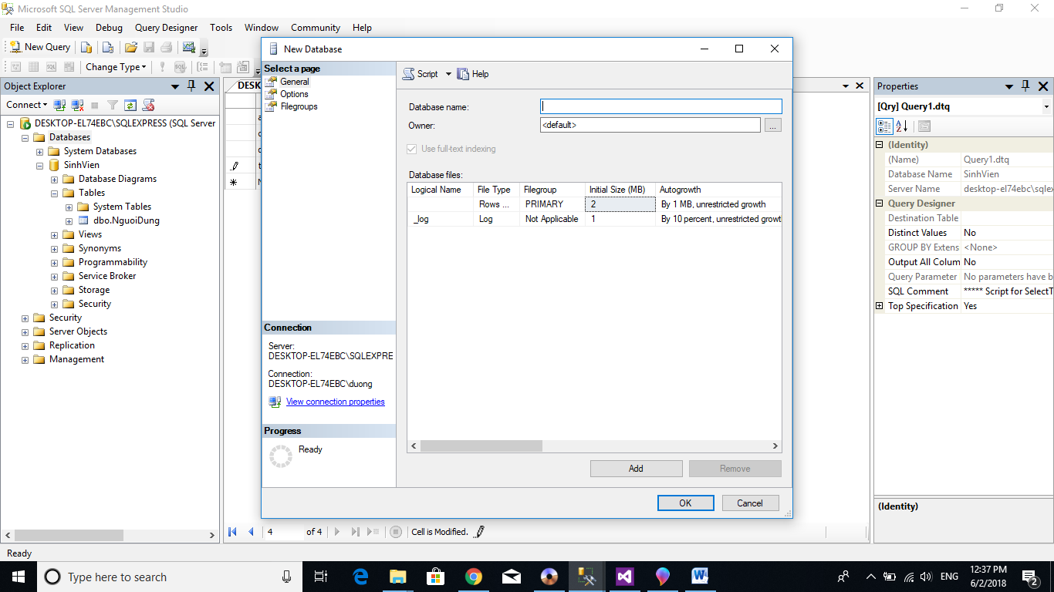

Đến đây chúng ta đặt tên cho database ở phần **Database name** sau đó nhấn **OK**.

Sau khi đặt tên xong chúng ta cũng kích chuột phải vào **Database** và chọn **Refresh** khi đó chúng ta sẽ nhìn thấy Database mà chúng ta đã tạo.

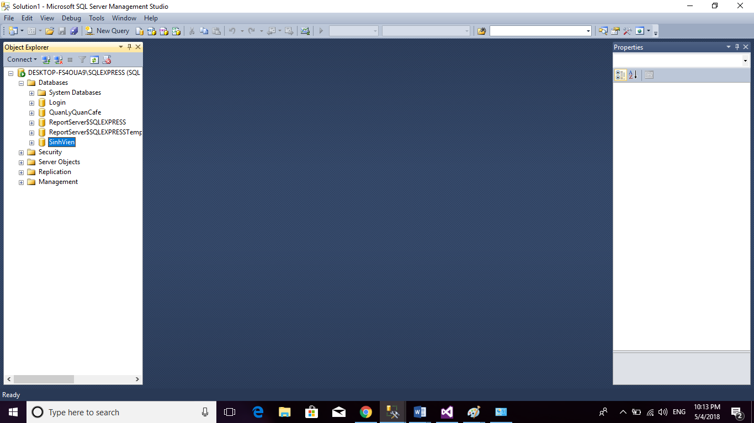

Tiếp theo chúng ta tiến hành tạo bảng cho Database.  
Nhấn vào dấu **+** của Database mà chúng ta cần tạo bảng cho nó, tiếp theo kích chuột phải vào **Table** → **New Table** và nhập các tên trường ở dòng **Column Name** và kiểu dữ liệu ở dòng **Data Type,** tiếp theo chúng ta ràng buộc khóa chính bằng cách: Kích chuột phải vào trường cần ràng buộc chọn **Set Primary Key**.

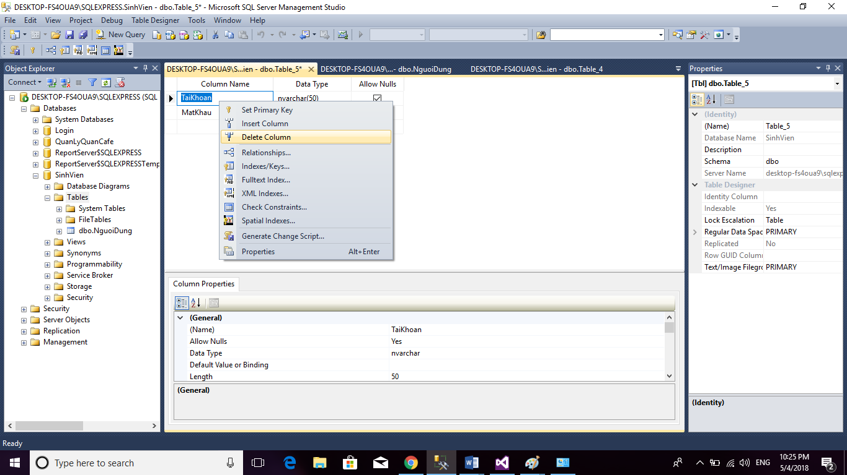

Tiến hành lưu bảng lại (có nhiều cách để lưu) ở đây mình chọn **File** → **Save** và nhập tên cho bảng sau đó nhấn **OK**.

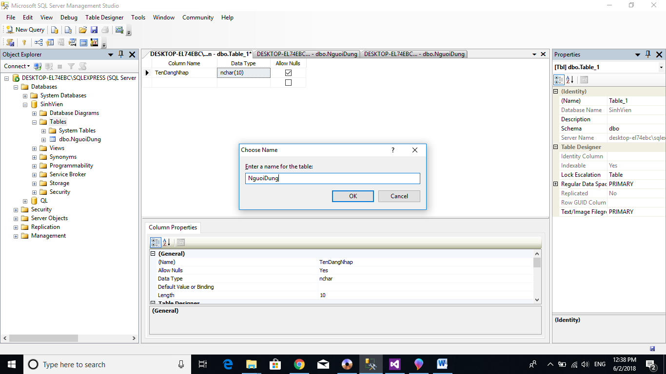

Như vậy chúng ta đã tạo thành công bảng và tiến hành nhập dữ liệu cho bảng.

Nhấn **+** vào Database → nhấn **+ tên Database** đã tạo → **+ Table** → kích chuột phải vào tên bảng đã tạo chọn **Edit Top 200 Rows**.  
Nhập dữ liệu cho bảng và lưu lại.



Tiếp theo mở Visua Stdio tạo Form bằng cách  
Mở phần mềm Visua Stdio (ở đây mình dùng Visua Stdio 2015) tiếp theo chúng ta chọn **File → New → Project → Windows Forms Application** và đặt tên cho Project sau đó nhấn **OK**

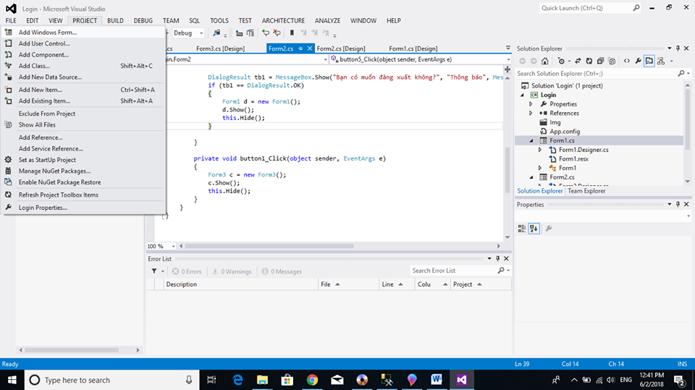

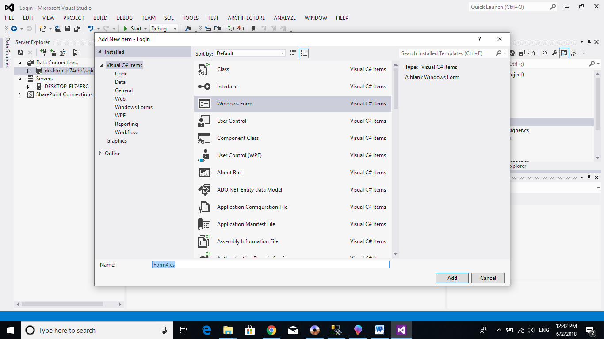

Tiếp theo chúng ta viết Code và lấy dữ liệu từ **SQL Server**

**Chọn Wiev → SerVer Explorer → Chọn biểu tượng Data**

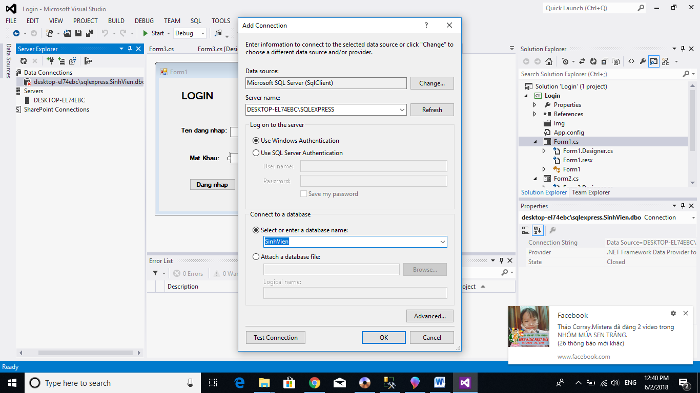

Sau đó chọn **Advanced Connection** Coppy **Data Source** sau đó đóng đi

